Diario di Federmanager
30 gennaio – 5 febbraio 2017
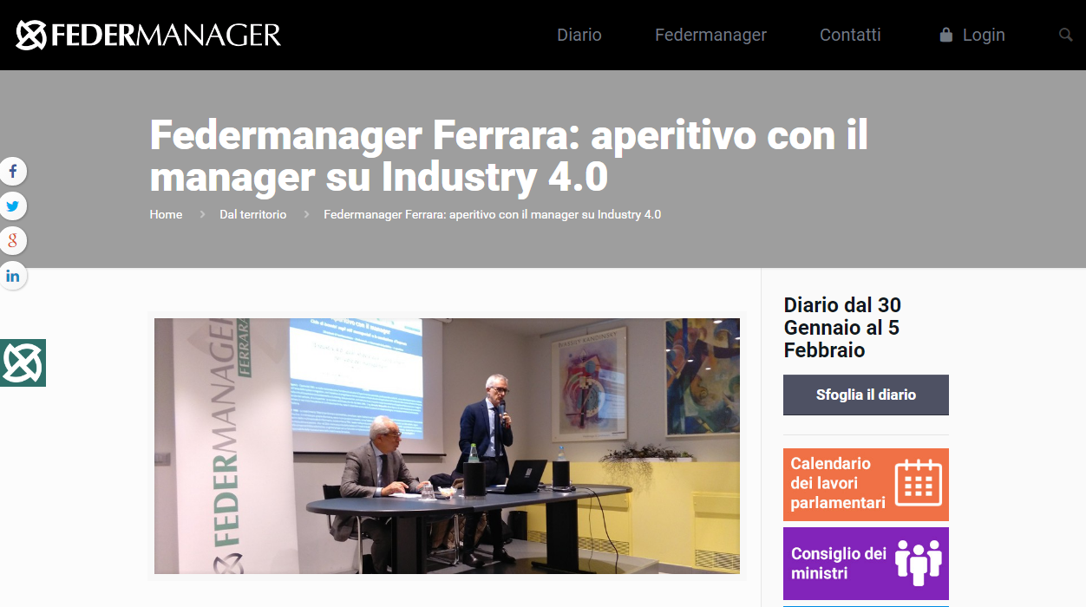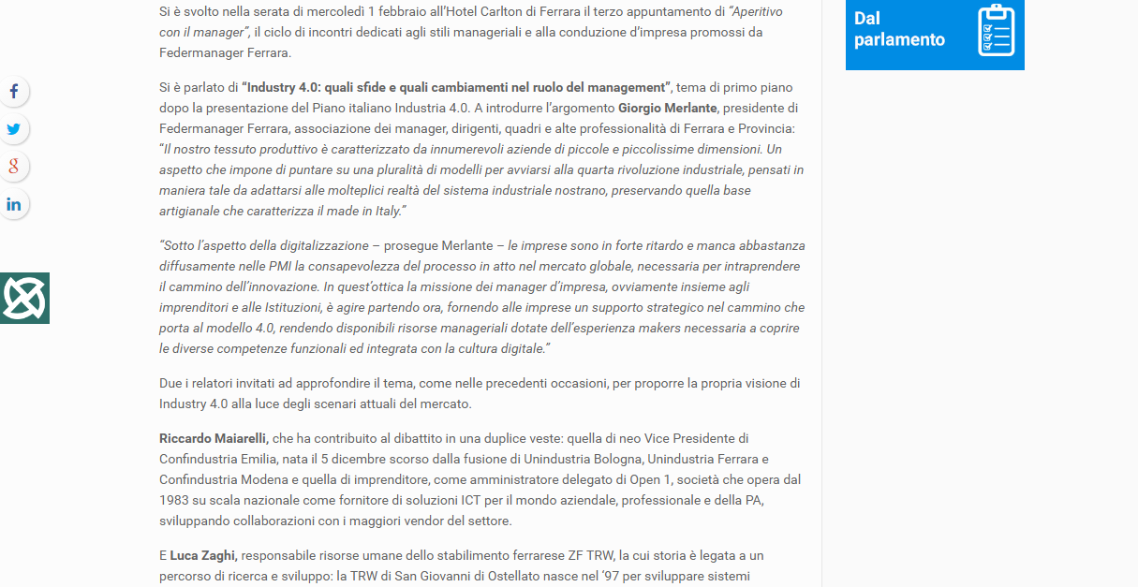
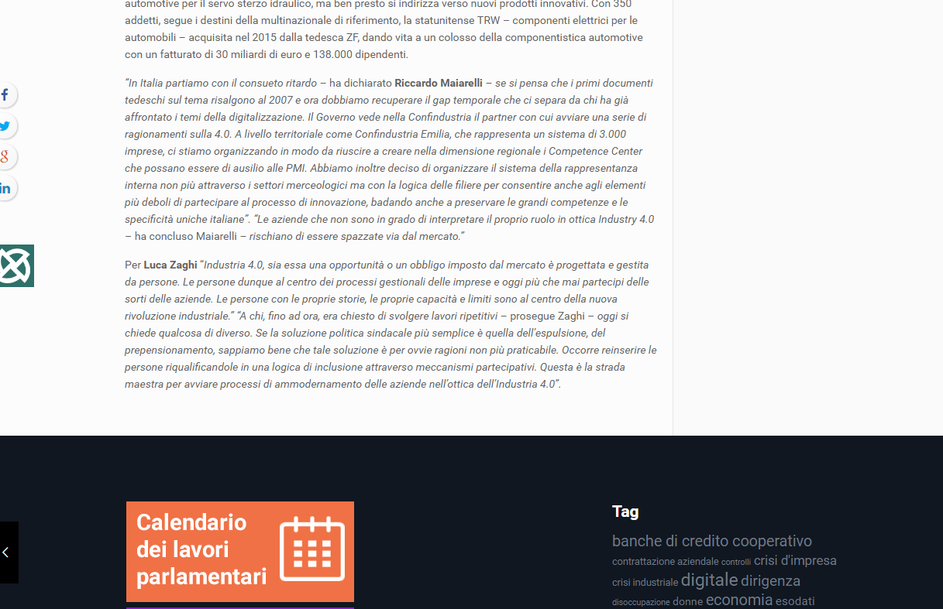
http://diario.federmanager.it/federmanager-ferrara-aperitivo-con-il-manager-su-industry-4-0/

